GC1337中I2C模块通过AHB协议进行访问，I2C相关寄存器为I2C_CTL、I2C_STATE、I2C_ADDR、I2C_DAT,其地址依次为32’h4000_1000、32’h4000_1004、32’h4000_1008、32’h4000_100c。

1. I2C相关寄存器的地址依次偏移量为32’h0000_0004，支持INCR4_WR、INCR4_RD、R2W（相同地址和不同地址），需要注意的是由于设计中有些寄存器的位是不可写的，因此即使对其进行写数据也是无效的；对某些寄存器的位进行写操作会清零该位。
2. 需要特别注意的是对寄存器进行W2R操作，即写1拍后马上读1拍，其时序图如下所示：

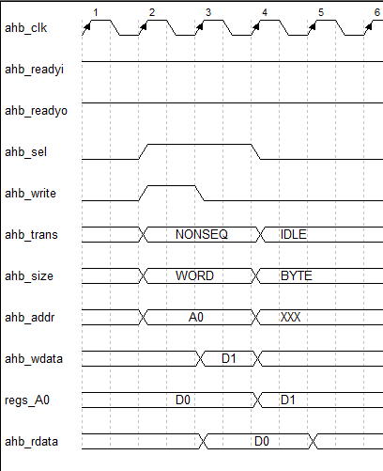

图1

可以看出对寄存器写1拍后马上读1拍，读出来的数据是寄存器的旧数据D0而不是新写入的数据D1，这是因为i2c_reg.v中设计思路是只要ahb_addr[5:2]译码结果为I2C寄存器，就在下个时钟周期将数据打到ahb_rdata中，ahb_readyo是恒为1的。

1. 本设计中由于I2C的读写中对寄存器的控制是间隔产生的，并不会出现需要对寄存器进行连续读写或写之后马上读的情况，但若考虑到W2R的情况，可以修改设计为每次碰到一个有效的读操作就在下一个时钟周期将ahb_readyo拉低，同时进行译码的地址改为ahb_addr_f1。如此做，会使得读数据的效率有所降低，但可以保证W2R操作后读出来的数据是新的数据。综上所述，对于本设计中可以不考虑W2R的情况，只需要在编写软件的时候稍加注意即可。图2是考虑W2R情况后的寄存器读写时序图。

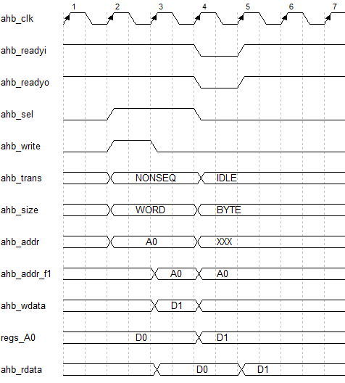

图2